Cultures et idéologies urbaines  dans les anciens Pays-Bas  Année 2012-2013  Temps et espace urbains (3/3)  Temps et temporalités  en milieu urbain  31 mai 2013  MESHS, 2 rue des Canonniers  59000 Lille,  Salle 002  Cette journée d’études est publique et ouverte à tous les étudiants chercheurs. Pour tous renseignements, contacter :  elodie.lecuppre@univ-lille3.fr  Jan.dumolyn@ugent.be | 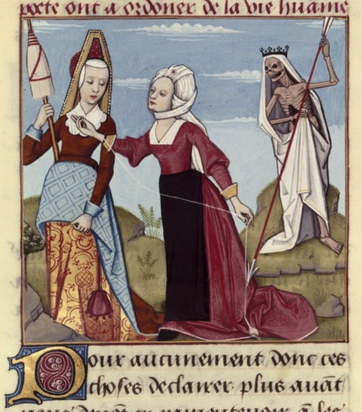

Temps et temporalités en milieu urbain
(Moyen Âge- Époque moderne)

9h30 : Accueil  10h00 : Peter Stabel (Université d’Anvers)  Temps de travail, temps de métier ? Le temps de travail dans la grande industrie drapière en Flandre, 13e-14e siècles.  10h30 : Alexis Wilkin (Université Libre de Bruxelles)  Le contrôle du temps du marché alimentaire médiéval en ville et ses enjeux sociaux. L'exemple liégeois.  11h00 : Jelle Versieren, (Université d’Anvers)  The perception of labour and the discursive temporalities of guild organisations, free trade ideologues and early industrial capitalists in Western Europe 1750-1850.  12h00 : Pause déjeuner | 14h00 : Matthew Champion (Queen Mary University of London)  Temporalities of the 1458 Ghent Joyeuse Entrée.  14h30 : Estelle Doudet (Université de Lille 3)  Kairos : La représentation allégorique de l'actualité sur les scènes francophones des Pays-Bas méridionaux (15e-16e s.).  15h00 : Élodie Lecuppre-Desjardin (Université de Lille 3)  Empilement, liste, feuilletage : cheminement de l'homme médiéval sur les routes du temps.  15h30 : Discussions  Susan Reynolds (Emeritus Fellow of Lady Margaret Hall, Oxford)  Remarks and conclusions.

